Верный товарищ в тушении пожара

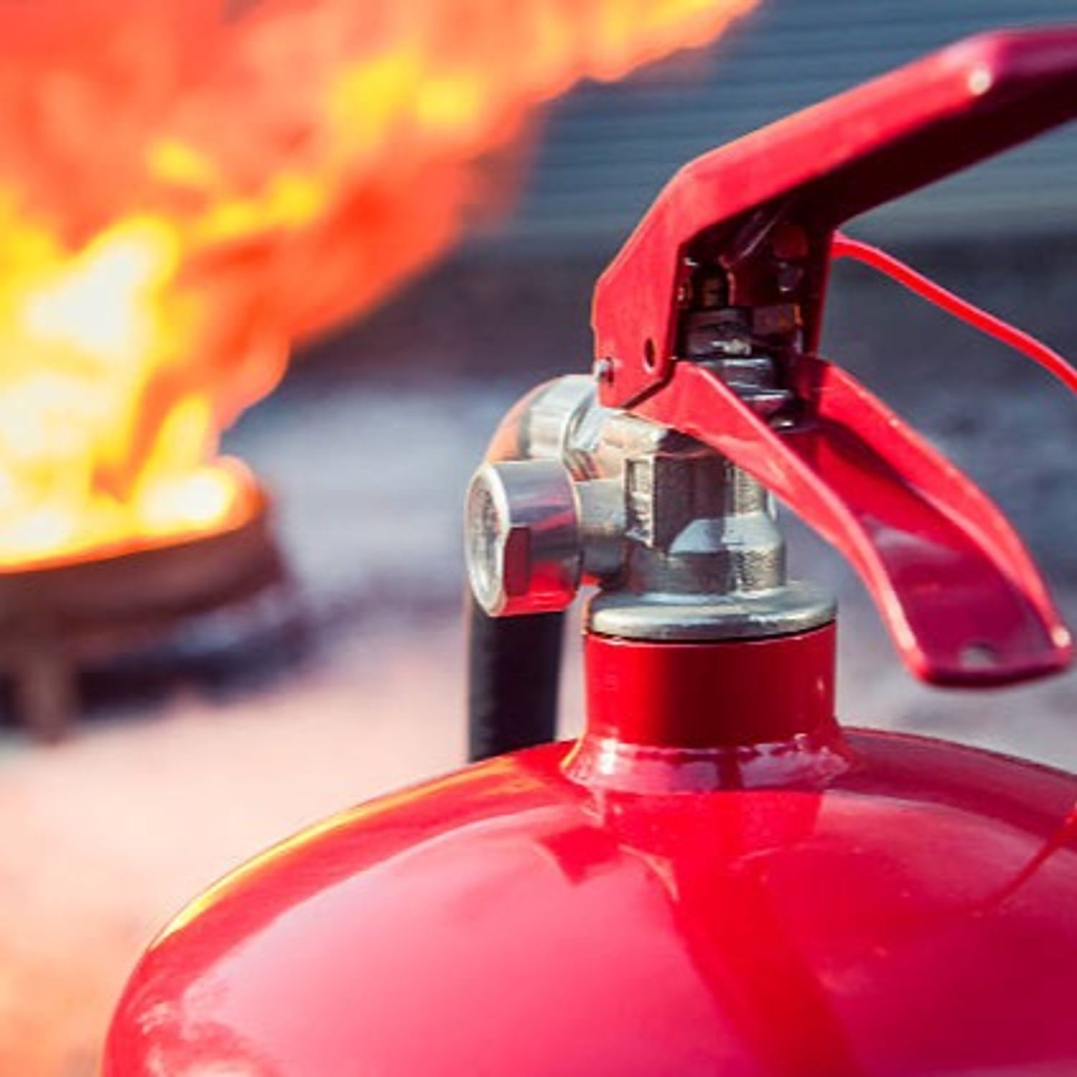

7 февраля в России отмечается День рождения огнетушителя. Впервые огнетушитель был запатентован в 1863 году американским инженером Аланом Креем, а в 1906 году российский изобретатель Александр Лоран, проведя опыты по тушению горящей нефти, запатентовал способ получения воздушно-механической пены и основанный на этом принципе компактный огнетушитель «Эврика», который с небольшими изменениями дожил до наших дней.

В настоящий момент изобретено множество моделей огнетушителей, предназначенных для применения в различных условиях, но способов их воздействия на огонь всего 3: порошком, пеной и газом.

С помощью углекислотных огнетушителей можно погасить пламя в электроустановках, а также снизить ущерб при тушении книг и картин.

Пенные огнетушители способны прекратить горение твердых материалов и жидкостей, часто такие огнетушители применяются на складах и в производственных помещениях.

Огнетушители, использующие порошок, лучше остальных подходят для тушения возгораний в доме и автомобиле. Они пользуются популярностью за их доступность и универсальность. И несмотря на то, что мебель и электроприборы из-за порошка могут испортиться, такой огнетушитель способен охватить гораздо большую площадь горения, при этом отсутствует риск получить обморожение, как в случае с углекислотным огнетушителем.

Приобретая огнетушитель, следует учесть не только стоимость и внешний вид, но и оценить, какой из вариантов будет лучшим конкретно для ваших жизненных условий, исходя из объема огнетушителя, его огнетушащих возможностей и особенностей использования.